НОД по художественно-эстетическому развитию - рисование черепахи акварельными красками, в средней группе.

Цель: Расширять знания о черепахах и развивать творческие способности рисовать их.
Задачи:
- продолжаем развивать навыки рисования акварельными красками и цветными карандашами;
- учимся передавать в рисунке образ черепахи, выделять цветом рисунок на панцире;
- развиваем творческое воображение, учимся заполнять весь лист;
- воспитываем бережное и заботливое отношение к миру природы.

Материалы и оборудование: альбомные ½ листа, акварельные краски, кисточки, баночки непроливайки, салфетки, цветные карандаши, экран, проектор, ноутбук.

Ход занятия:
Дети собираются в кружок воспитатель зачитывает загадку:

Быстро по воде плывёт,
Но очень медленно ползёт
Носит дом с собой всегда
Не страшна ей с ним беда!
На ней панцирь - не рубашка
Кто же это?

Дети: Черепашка.

Воспитатель показывает слайды презентации и рассказывает о черепахах, уделяет внимание их внешним особенностям, чем питаются, где живут.

Физкультминутка:
Черепашка утром рано дети закрывают и открывают глаза
Встала с мягкого дивана дети встают рядом со своими стульчиками
Черепашка потянулась, потягиваются
Солнцу в небе улыбнулась! Улыбаются
И надела черепашка,
Свою в клеточку рубашку рисуют в воздухе клетку
И позавтракав немного, изображают, что жуют
Собралась она в дорогу изображают, что кладут что-то в сумку
По тропинке пошла шагают на месте, медленно
То направо повернёт, поворачивают голову направо
То налево, то вперед. поворот головы налево

Воспитатель вешает рисунок на котором изображена черепаха(заранее сделан рисунок), обращает внимание на особенности изображение, на панцирь, ноги. Предлагает самостоятельно заполнить фон для черепахи по своему усмотрению.

Воспитатель: Ребята, посмотрите какая у меня получилась черепашка. Как цветом я выделила рисунок на панцире, светлой и тёмной краской. Она ползёт по песку, а рядом растёт пальма, небо голубое и греет тёплое солнышко. А какая у вас получится черепашка? Где вы её нарисуете, ползёт по полянке или по песку?

Воспитатель уточняет что сначала нужно рисовать и чем закончить свой рисунок. На слайде показывает схему поэтапного рисования черепахи.

Дети садятся за столы, приступают к работе, при затруднениях воспитатель помогает.
Закончив работы, все рисунке выставляем на выставку, и дети рассматривают их.

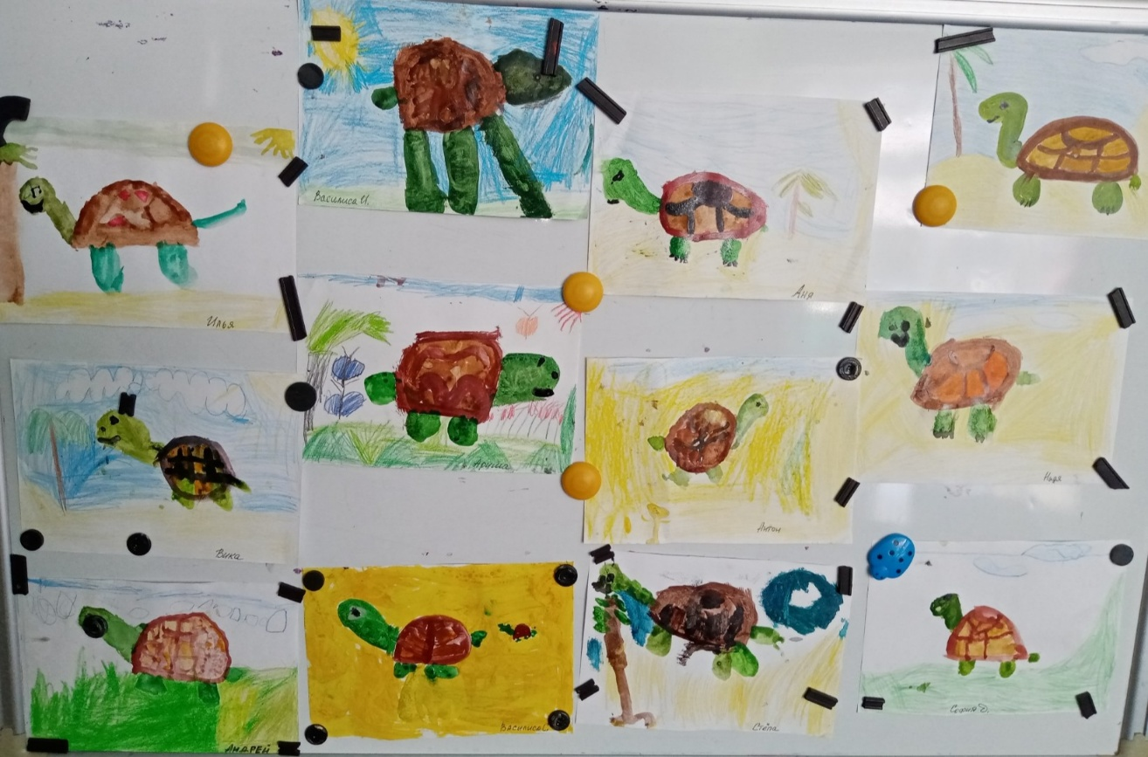

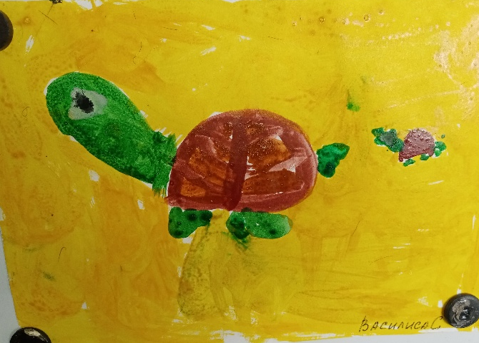
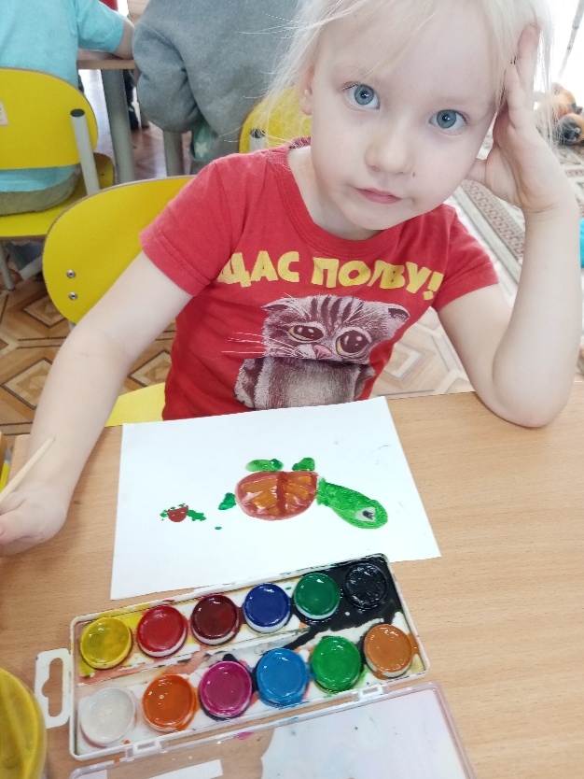
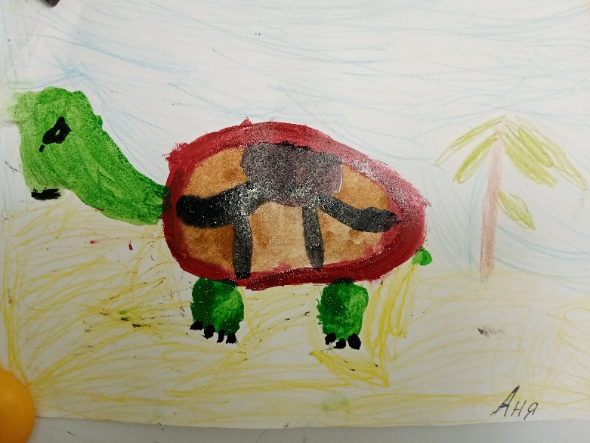
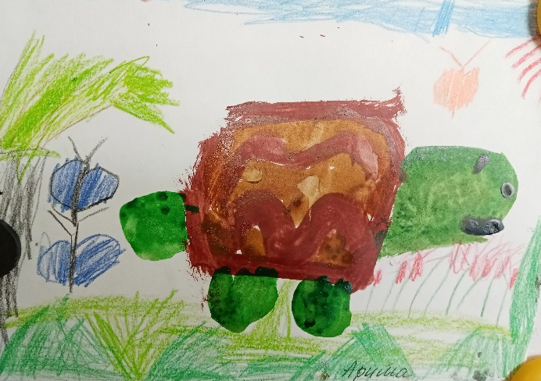

Воспитатель: Вы настоящие художники, у вас получились замечательные черепашки.

Рефлексия:
- Скажите, какого цвета бывают черепахи?
- Как двигаются черепахи?
- Где обитают черепахи?
- Расскажите о своей работе, своей черепахе.

